К 70-летию Победы
ЧТОБЫ ПОМНИЛИ…

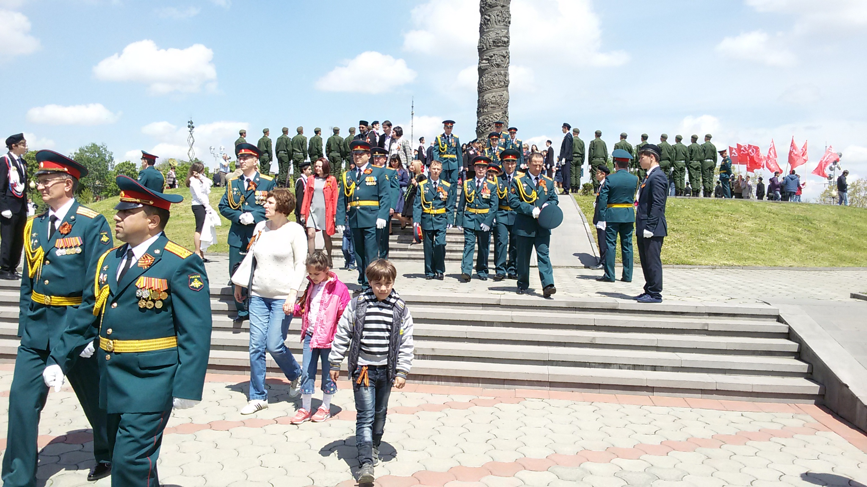
День Победы! Такой долгожданный, всеми любимый, светлый праздник! День, который в нашем Отечестве, я уверена, будут отмечать всегда. Да разве может быть иначе?! Правильно говорится в известной песне: «Нет в России семьи такой, где б не памятен был свой герой…» И это совсем не общие фразы… это то, что глубоко выстрадано нашим народом, то, что действительно существует.
В последние годы в обществе появилось такое понятие, как «дети войны». Я тоже отношу себя к этому кругу людей, хотя и не помню суровой годины, так ка являюсь ровесницей нашей Победы. Но через всю Великую отечественную прошли мои родители, и я очень горжусь, тем, что выросла в семье фронтовиков. И еще рядом были родственники, соседи, тоже перенесшие военное лихолетье. И друзья по школе и институту, у доброй половины которых не было отцов: они погибли, защищая Родину. И учили мое поколение преподаватели - фронтовики, сумевшие передать нам самое важное - свою безграничную любовь к Отечеству. Может, именно поэтому память о том, что пережила наша страна в 1941 - 1945, для меня священа. Была, есть и будет.
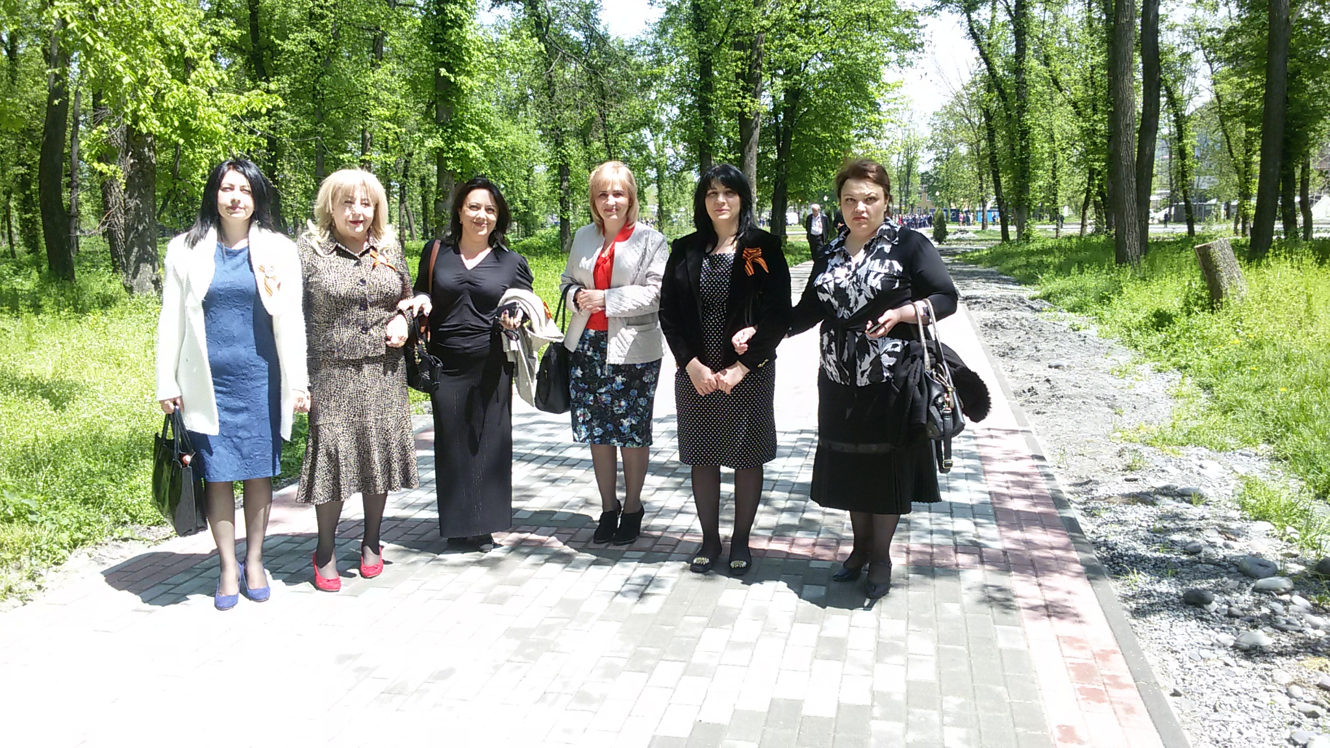
Хорошо знаю, что «дети войны», их сыновья, дочери, внуки, всем сердцем поддерживающие Всероссийскую акцию «Бессмертный полк», 9 Мая пронесут по нашим площадям и улицам штедеры (фотографии) своих близких - участников Великой Отечественной. Чтобы все помнили, чтобы знали тех, кто спас мир от фашизма, кто подарил нам возможность жить, трудиться, любить! Поверьте, что для нас это действительно свято!

«Бессмертный полк»

«Бессмертный полк» шагает по стране –
Таких полков нигде ещё не знали...
Как думали об этом светлом дне –
В огне сражений как о нём мечтали...

Как всем хотелось – только бы дожить,
Вдохнуть всей грудью счастия и мира...
Но долг один – Отечеству служить –
Святым был для солдата, командира.
Представить ни один из них не мог,
Что он, погибнув, к жизни возвратится
И вступит в этот необычный полк,
В тот строй, с которым нечему сравниться.

Родные наши деды и отцы!
Любимые сестрёнки, мамы, братья!
Они сегодня с нами как бойцы...
И Родина открыла им объятья.

Шагнули через семь десятков лет,
Чтобы взглянуть на нас – детей и внуков,
Чтоб оградить всех от напрасных бед,
Чтоб протянуть, чтобы пожать нам руки...

Чтобы сказать священные слова,
Чтоб в памяти мы их всегда хранили,
Чтобы Россия сильною была,
Чтоб берегли её, чтобы ценили!

Они глядят с портретов, видят нас,
Такие удивительные люди...
И ничего не скрыть от этих глаз,
Которые сегодня – наши судьи.

Нет, не ушла в небытие война,
И жизнь о ней не дописала повесть.
Ведь каждый дом и каждая семья
Увидят в НИХ и боль свою, и совесть.

Они в рядах не мёртвых, а живых
По площадям идут легко и твёрдо.
Не делим их на близких и чужих,
И Родина им рукоплещет гордо.

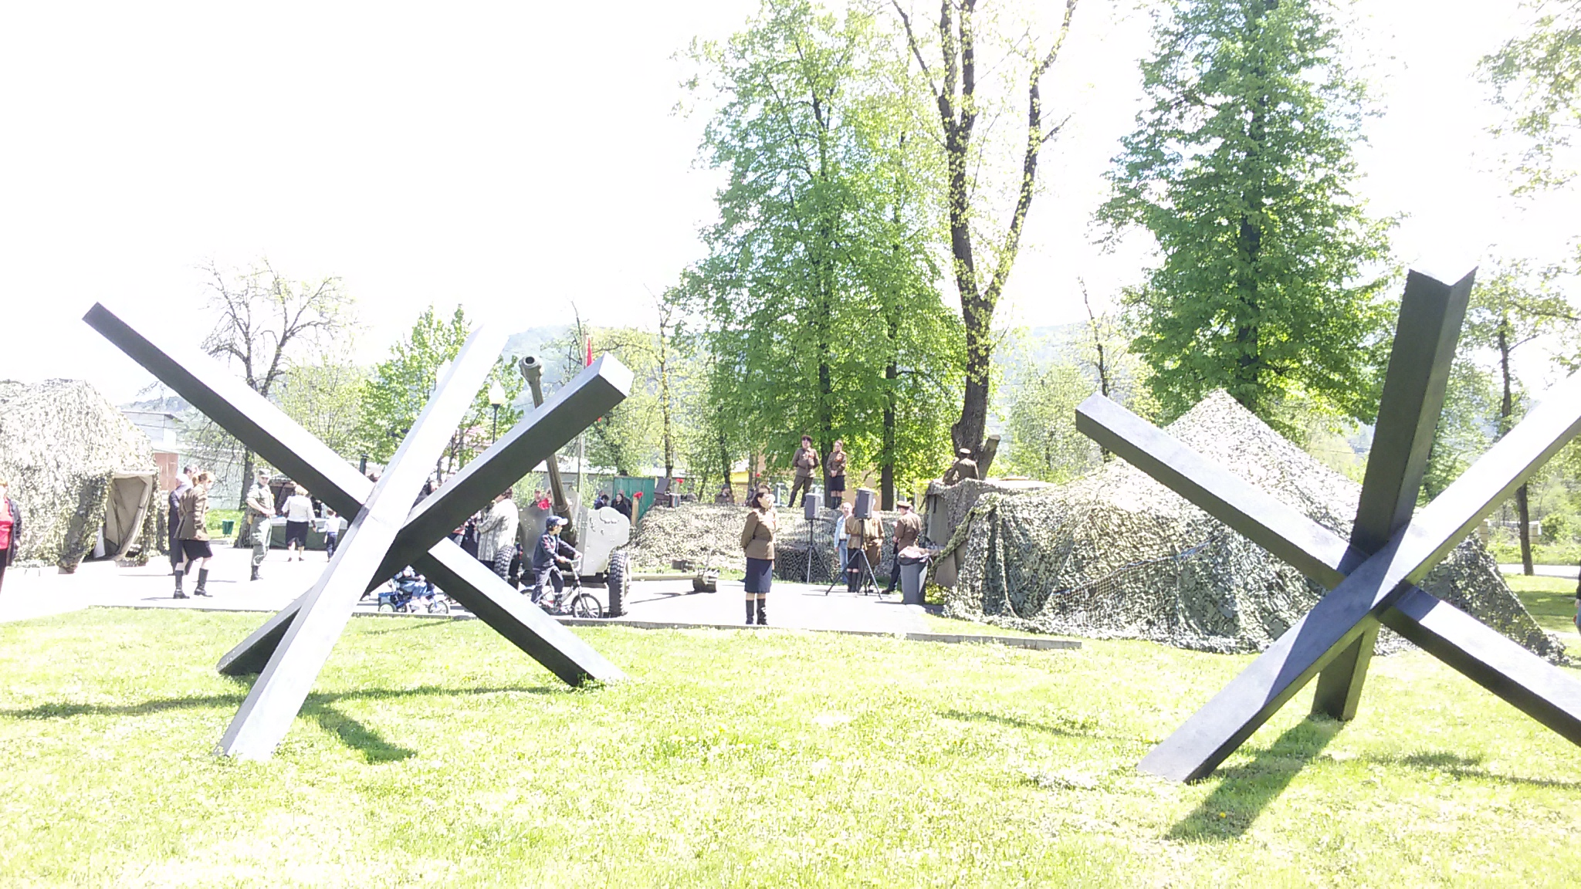
Здесь каждый – воин и для нас ГЕРОЙ:
Ведь все они Победу приближали!
За взводом – взвод, за чётким строем – строй.
Сверкают ордена, звенят медали...

Чтоб время объявило «НЕТ» войне,
Чтоб пламенем планету не объяло,
Миллионный полк шагает по стране,
«БЕССМЕРТНЫЙ полк» - Земля таких не знала.

Валентина Тимофеевна Бязырова, Заслуженный учитель РФ,
лауреат Государственной премии СССРг. Владикавказ

